1. 卡券标签配置，如下图：

标签标识：accountmatch_discount

后续账户收益赛减免佣金类卡券均需配置在该标签下。

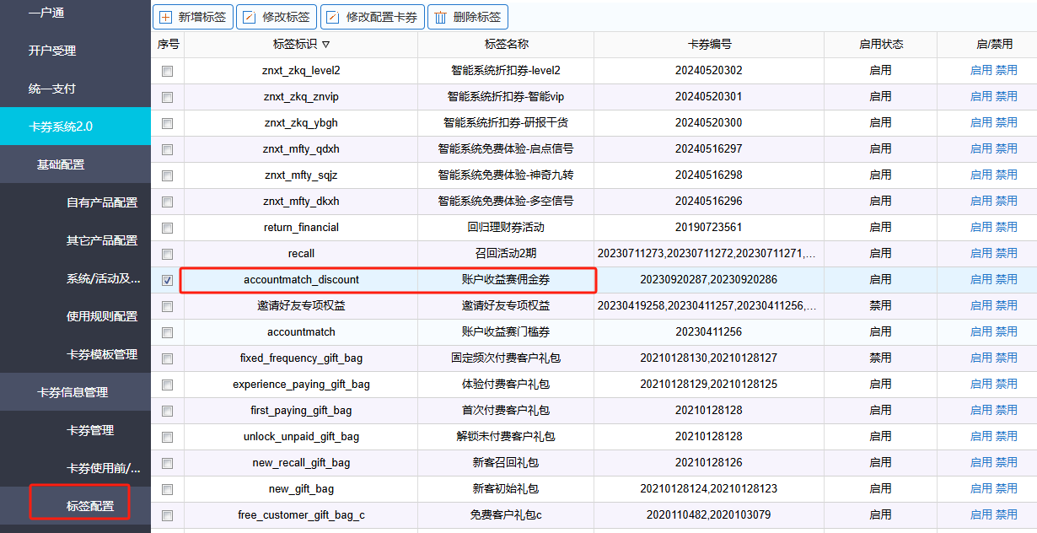

1. 卡券配置，如下图：
   1. 使用产品文案：本次免佣金卡券，该字段必须填数字 1
   2. 服务周期：必填，数字7，单位必须为天

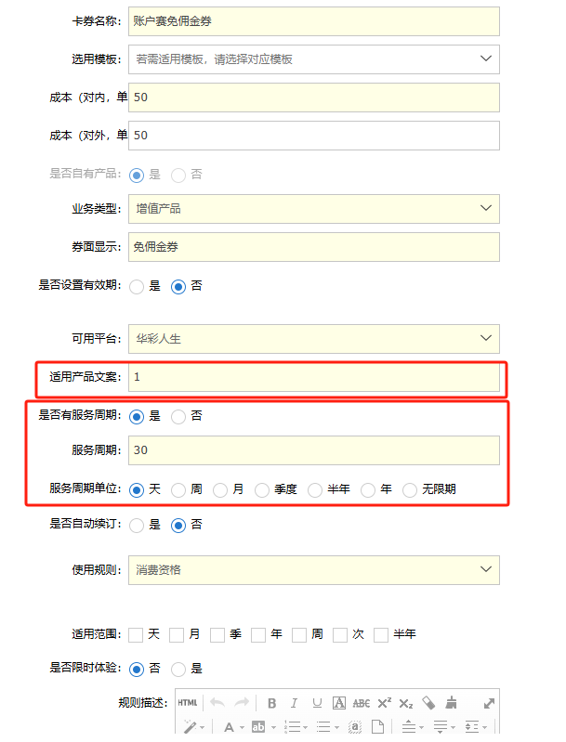

其余字段可以按照新客券的形式配置。